Урок обощения и систематизации знаний и умений
Тема: «Решение практико-ориентированных задач по теме: «Пропорции»»
Урок разработан для 6 класса: 26 учащихся (2 ребенка ОВЗ: легкая степень умственной отсталости, 1 ЗПР)
В классе сформированны разноуровневые группы: компенсирующая – 3 человека; базовая – 13 человек; повышенный уровень освоения ПМ – 10 человек.
Организован дифференцированный подход.
На кануне учащиеся получают домашнее задание: составить текстовую задачу из профессиональной области родителей, решаемую с помощью составления пропрции с неизвестным членом пропорции.
Этап урока | время | цель | содержание | Форма УД | Деятельность учителя | Деятельность учащихся
Организационный этап.  Проверка домашнего задания | До 5 минут | Проверка готовности учащихся;  Подведение учащихся к выводу, что применение математических знаний необходимо в любой профессии | Чтение текстов самостоятельно составленных задач  Работа с наводящими вопросами по решению составленных задач | Ф, И | Приветсвует учащихся, напоминая о домашнем задании Контролирует выполнение д.з.  Создает эмоциональный настрой  Организует оценочные высказывания учащихся | Приветсвуют  Представляют свои работы  Отвечают на вопросы учителя в пределах пройденного материала  Выстраивают оценочные высказывания о роли математических знаний и умений в профессиональной деятельности
Постановка цели и задач урока. Мотивация деятельности учащихся | 3 минуты | Формулировка учащимися цели урока: «Решение практико-ориентированных задач по теме ПРОПОРЦИИ»  Вывод учащихся о необходимости развития финансовой грамотности в их возрасте | Оргдиалог с учащимися  Гипотезы учащихся о жизненных задачах на применение знаний по теме ПРОПОРЦИИ в их собственной практике | Ф,И | Выслушивает и корректирует предложенные ребятами варианты практическог применения знаний по теме урока в их повседневной жизни (не родителей, а именно их)  Подводит учащихся к формулировке цели урока | Формулируют различные варианты практических задач для применения знаний и умений по данной теме  Формулируют цель урока  Формулируют задачи урока
ВАЖНО: критерии оценки вырабатываются учащимися в ходе урока и фиксируются только к концу занятия для объективности самооценки учащихся
Актуализация знаний | 3 минуты | Воспроизведение теоретического материала  Анализ типов задач по данной теме | Оргдиалог | Ф | Организует работу с группой К по выполнению задачи: сравнить цены на продукты, необходимые для приготовления «Рождественского гуся» по предоставленным источникам:  Скриншот страницы интерент-магазина; Таблица №1 с актуальными ценами звестных магазинов (приложение)  Организует беседу по уточнению и конкретизации первичных знаний для группы Б  Организует формулировку оценочных суждений учащихся группы П | Учащиеся группы К начинают работать самостоятельно, с организованной проверкой в парах сменного состава  Остальные учащиеся отвечают на вопросы оргдиалога
Обобщение и систематизация знаний, подготовка учащихся к обобщенной деятельности, воспроизведение на новом уровне | 20 минут | Применить знания по данной теме в реальной жизни для достижения реальных результатов | Задача на вычисление стоимости готового блюда, согласно рецепту в магазине «Русь» | И | Наводящими вопросами с опорой на опыт учащихся, помогает выстроить алгоритм работы для решения поставленной задачи учащимися группы Б  Учащимся группы П предлагает выполнить эксперимент по разведению уксусной эсенции до раствора с необходимым содержанием уксусной кислоты  Корректирует деятельность учащихся, фиксирует промежуточные результаты для обсуждения | Учащиеся группы Б выполняют поставленную перед собой задачу, согласно выработанному плану, фиксируя промежуточные результаты для взаимной проверки  Учащиеся группы П исследуют имеющуюся информацию, выбирают необходимую для решения задачи  Составляют пропроцию  Находят неизвестный член пропорции  Находят необходимую массу воды для разведения.  Проверяют полученные данные согласно рекомендациям для разведения ускусной эсенции
Применение знаний умений и навыков в новой ситуации | 20 минут |  | эксперимент | Г, И
Контроль усвоения, обсуждение допущенных ошибок, их коррекция | 7 минут | Своевременная коррекция | Обсуждение полученных решений, анализ возможных ошибок  Формулирование критериев оценки | Ф, Г, И | Осуществляет контроль  Обеспечивает положительную реакцию детей на работу одноклассников (при разборе ошибок)  Наводящими вопросами помогает выявить причинно-следственные связи допущенных ошибок  Организует обсуждение способов решения  Корректирует критерии оценивания предложенные учащимися | Анализирует собсвенное решение  Анализируеют возможные ошибки  Высказывают оценочные суждения  Осуществяют исправление решения на основании выводов  Формулируют критерии оценки на языке действий (нахожу информацию, представленную в табличном виде, …)
Рефлексия | 5-7 минут | Выявление выбора учащимся уровня сложности материала для выполнения домашнего задания и траектории собственной деятельности по осовению материала | Задачи домашней работы (дифференцированные) | Ф, И | Акцентирует внимание на конечных результатах  Дает комментарий к домашнему заданию (приложение) | Оценивают результат собственной деятельности и выбирают уровень сложности домашнего задания  Выстраивают план по ликвидации пробелов в знаниях по данной теме
Домашнее задание после данного урока может быть отсроченным на 2 дня.

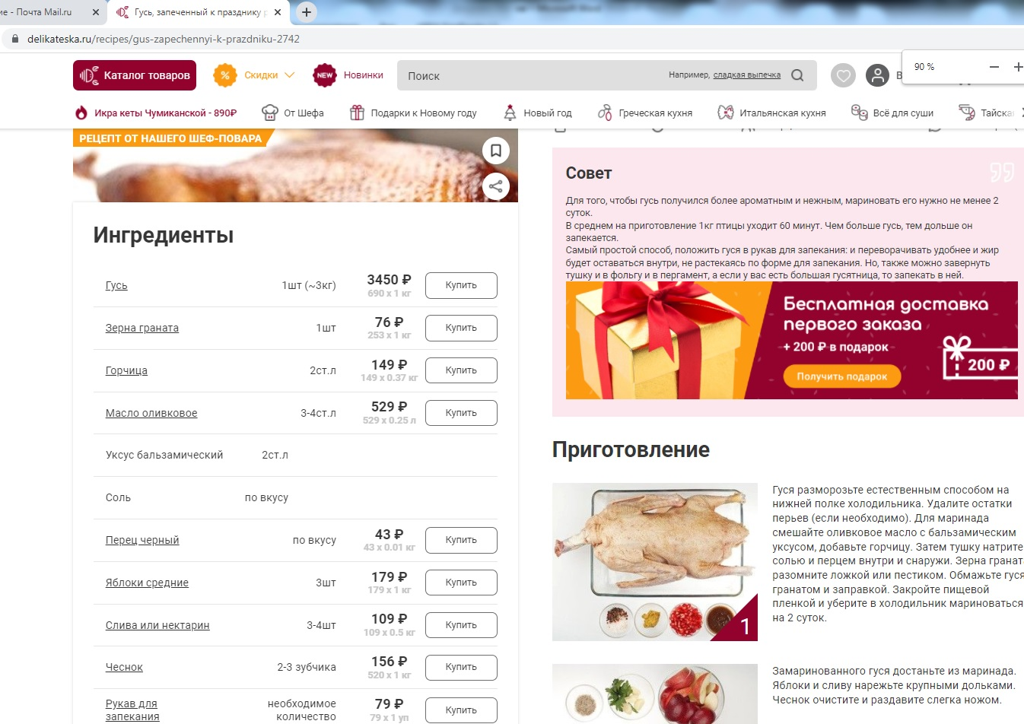
ТАБЛИЦА№ 1 « ЦЕНЫ НА ПРОДУКТЫ В РАЗЛИЧНЫХ ТОРГОВЫХ СЕТЯХ СЕЛА УСТЮГ»
(планируемые актуальные цены на январь 2022 года)

Название продукта |  | Магазин «НОРД» | Магазин «РУСЬ»
Тушка гуся | 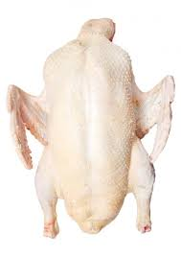 | 635 руб. за 1 кг | 620 руб. за 1 кг (акция действует при покупке туши не менее 3 кг)
Гранат | 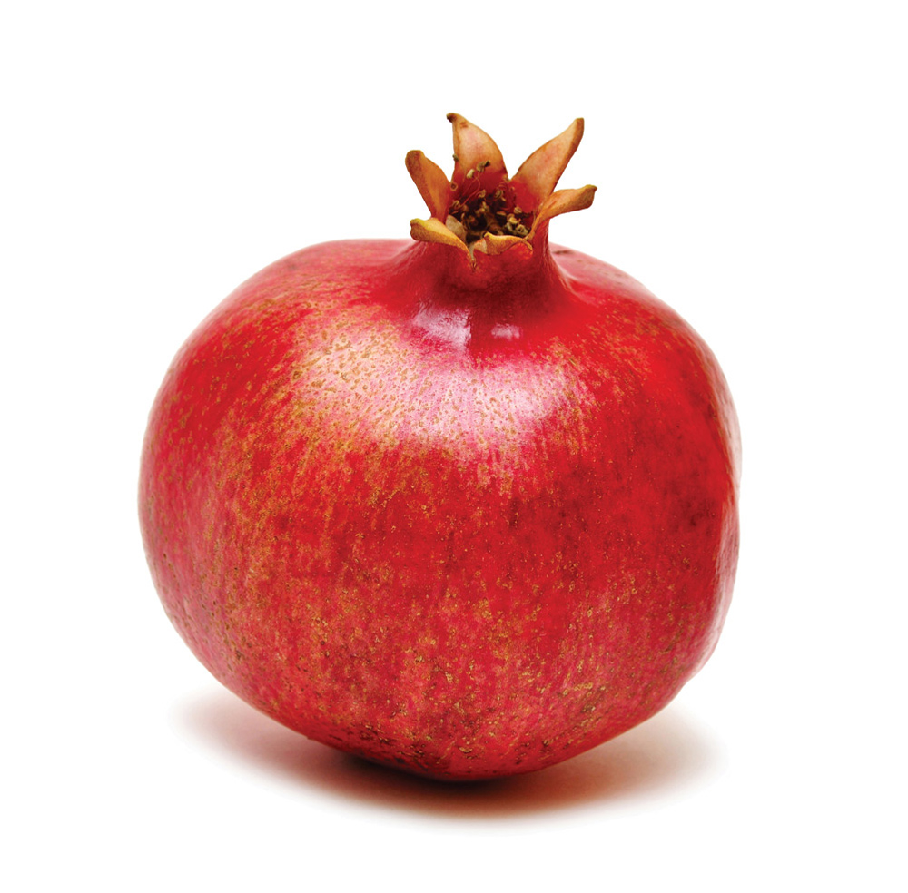 | 250 руб. за 1 кг | 231 руб. за 1 кг
Горчица | 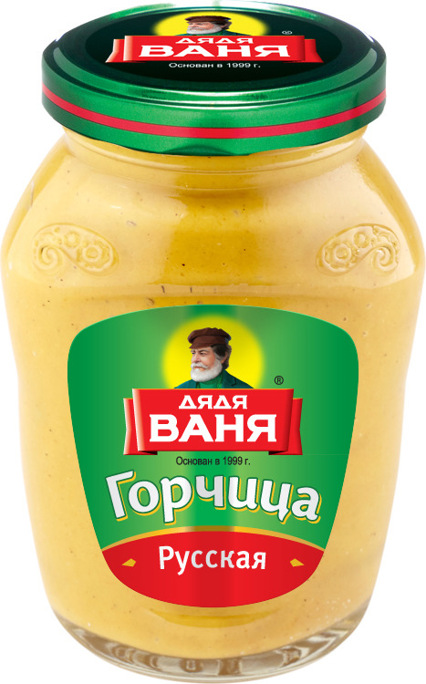 | 150 руб. | 147 руб.
Масло оливковое |  | 540 руб. | 499 руб.
Уксус бальзамический |  | Нет в наличии | Нет в наличии
Соль |  | 21 руб. | 25 руб.
Перец черный |  | 41 руб. | 40 руб.
Яблоки | 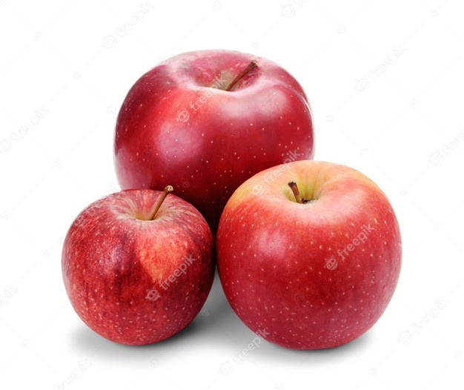 | 130 руб. за 1 кг | 152 руб. за 1 кг
Сливы | 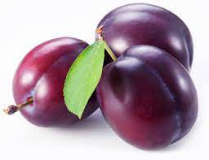 | 120 руб. за 1 кг | 109 руб. за 1 кг
Чеснок | 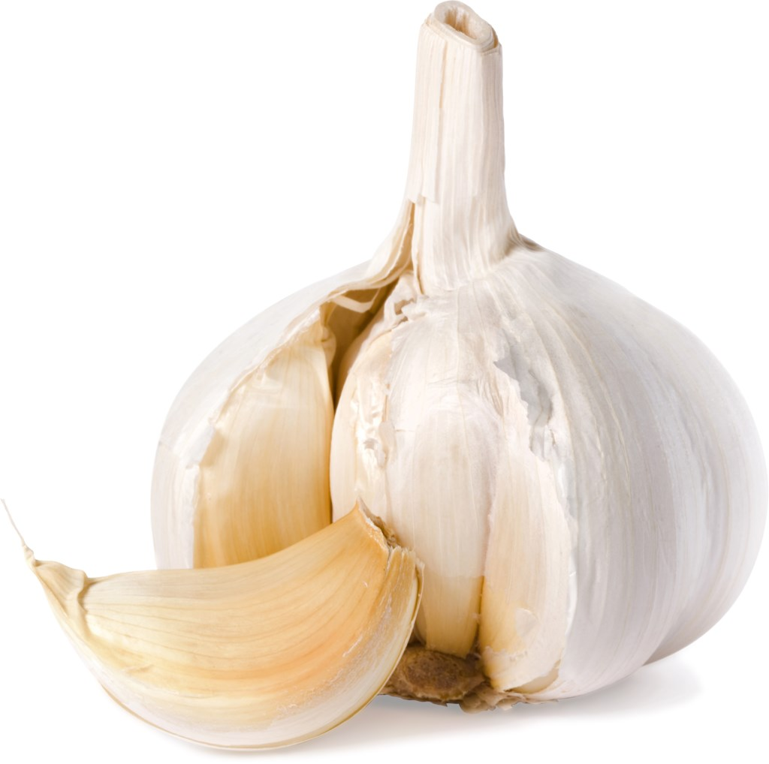 | 400 руб. за 1 кг | 402 руб. за 1 кг
Рукав для запекания | 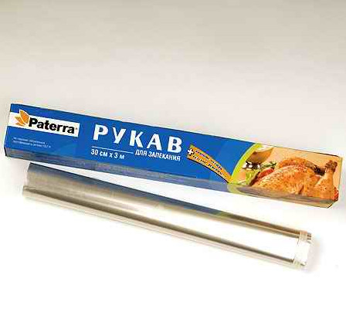 | 53 руб. | 50 руб.
ИТОГО

ТАБЛИЦА№2 « ЦЕНЫ НА ПРОДУКТЫ В МАГАЗИНЕ РУСЬ СЕЛА УСТЮГ
(планируемые актуальные цены на январь 2022 года)

Название продукта |  | Магазин «РУСЬ»
Тушка гуся |  | 620 руб. за 1 кг (акция действует при покупке туши не менее 3 кг)
Гранат |  | 231 руб. за 1 кг
Горчица |  | 147 руб. масса 300 г
Масло оливковое |  | 499 руб. масса 250 г
Уксус бальзамический |  | Нет в наличии
Соль |  | 25 руб. масса 1 кг
Перец черный |  | 40 руб. масса 20 г
Яблоки |  | 152 руб. за 1 кг
Сливы |  | 109 руб. за 1 кг
Чеснок |  | 402 руб. за 1 кг
Рукав для запекания |  | 50 руб. за шт.
ИТОГО

ТАБЛИЦА №3 «МАССА ПРОДУКТОВ СОГЛАСНО РЕЦЕПТУ»
Название продукта | Вес для приготовления блюда
Тушка гуся | 3 кг
Гранат | 350 г
Горчица | 30 г
Масло оливковое | 60 г
Уксус бальзамический | 50 г
Соль | 15 г
Перец черный | 3 г
Яблоки | 600 г
Сливы | 700 г
Чеснок | 100 г
Стоимость блюда

Стоимость блюда

Домашнее задание
- Вычислите на сколько процентов стоимость набора продуктов в магазине «Русь» дешевле того же набора в магазине «Норд» (используя таблицу №1).
- Определите стоимость готового блюда, при покупке продуктов, а магазине «Русь».
Название продукта | Вес для приготовления блюда
Тушка гуся | 3 кг
Гранат | 350 г
Горчица | 30 г
Масло оливковое | 60 г
Уксус бальзамический | 50 г
Соль | 15 г
Перец черный | 3 г
Яблоки | 600 г
Сливы | 700 г
Чеснок | 100 г
Стоимость блюда

- В результате приготовления мы получаем 12 порций. Определите максимальное количество порций данного блюда, которое может употребить человек, соблюдающий диету (в 1500 Ккал в сутки).
Название продукта | Вес для приготовления блюда | Энергетическая ценность (Ккал на 100 г продукта)
Тушка гуся | 3 кг | 447
Гранат | 350 г | 83
Горчица | 30 г | 66
Масло оливковое | 60 г | 884
Уксус бальзамический | 50 г | 18
Соль | 15 г | 0
Перец черный | 3 г | 251
Яблоки | 600 г | 52
Сливы | 700 г | 46
Чеснок | 100 г | 143
Калорийность блюда

